HX3832 Scheda creata il 1 maggio 2026
Descrizione bibliografica
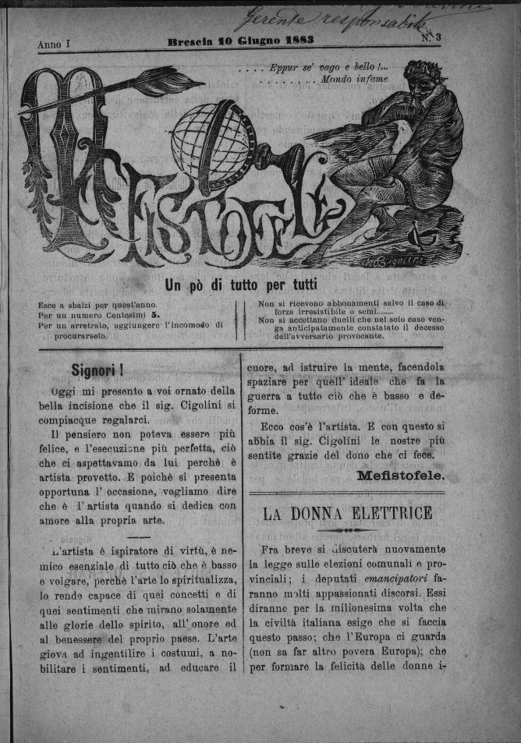
*Mefistofele : un po' di tutto per tutti. – N. 1 (maggio 1883)-n. 11 (2 novembre (1883). - Brescia : Tip. sociale operaia, 1883. – 1 volume. ((Settimanale irregolare. - Complemento del titolo e tipografia variano. - MIL0583095
Copia digitale a:
*http://emeroteca.braidense.it/gea/scheda_testata.php?IDTestata=170
*http://www.internetculturale.it/it/913/emeroteca-digitale-italiana/periodic/testata/7357

